Игра «Аукцион знаний»
Тарасова Т.Н учитель географии
МОУ СОШ с УИОП. П. Светлополянск
Верхнекамского района Кировской области
Для формирования и развития познавательных интересов школьников, для активизации деятельности в процессе обучения использую разнообразные формы обучения. Одна из них это игра.
Цель географических игр, прежде всего - учебная: закрепить навыки чтения карты, умения использовать полученные знания, разнообразную дополнительную информацию, вызвать интерес к предмету, желание ещё больше познать.
Географическая игра, как правило, используется для решения комплексных задач усвоения и закрепления нового учебного материала, развития творческих способностей школьников и формирования их общеучебных умений, навыки пользования справочной и другой литературой. А главное – в процессе игры школьники получают знания, испытывая при этом удовольствие. Положительные эмоции сказываются на лучшем усвоении изучаемого материала, влияют на развитие личности ребёнка в целом. Вот почему игра может стать средством всестороннего развития школьника, его способностей.
Практика работы показывает, что даже небольшие изменения в организации учебной деятельности, например, создание проблемной ситуации, введение игровых моментов и творческих заданий, благотворно влияют на учеников. Готовясь к таким урокам, учитель должен четко продумать цели обучения, грамотно разработать сценарий игры, обозначить методические приемы, создать непринужденную атмосферу и положительный эмоциональный настрой, спланировать способы оценки результатов.
Игра «Аукцион»

Цель: Углубление знаний учащихся по выявлению особенностей взаимосвязи компонентой и явлений в природе.
Задачи: Дать возможность ответить на основе полученных знаний на проблемные вопросы.
  - Использовать умения работать с географическими источниками;
  - Показать необходимость самостоятельности, ответственности за свои решения;
  - Познакомить ребят с необычным для многих из них видом общения – деловым;
  - Способствовать развитию интереса к изучению географии.
Оборудование: Презентация
Организационный момент
Предварительный этап – создание эскизов денежных купюр, выбор лучшего эскиза, размножение денег в нужном количестве; выбор банкиров, выбор ведущего – аукциониста. В роли эксперта может выступать учитель
Этапы игры:
- Получение ссуды в банке;
- Объявление правил игры;
- Проведение аукциона;
- Подведение итогов.

Основные правила:
Перед началом игры необходимо получить в банке 1000 ГЕО под проценты (указываются банкирами, возможно 20%). Тот, кто сможет вернуть сумму с процентами, является победителем игры.
Если дается правильный ответ на купленный с торгов вопрос банкиры выплачивают вознаграждение, если ответ неверен – уплаченные за вопрос деньги пропадают.
В случае неверного ответа вопрос снова может быть поставлен на торг, но торг начинается с той цены, за которую был куплен вопрос.
Участники могут вести торг в одиночку или объединяться в группы с объединением капиталов. При этом доход будет делиться на число участников группы. За нарушение тишины аукционист может наложить штраф в размере от 100 до 300 ГЕО
ТАБЛО

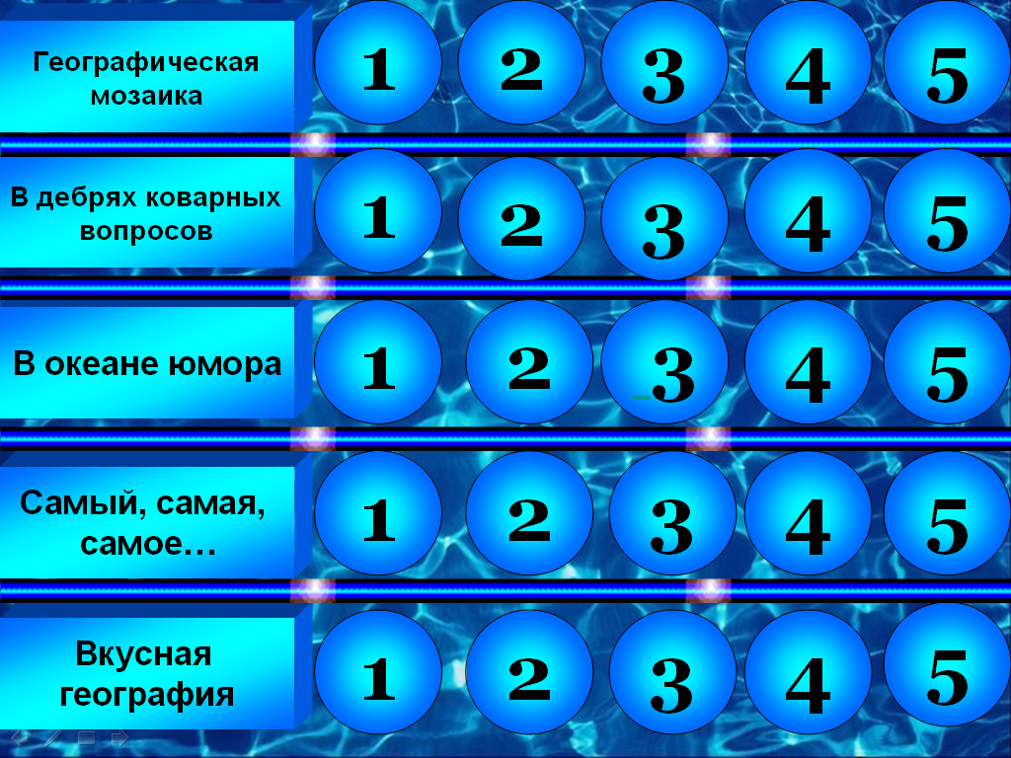

название лота | вопросы | первоначальная цена
В океане юмора | Какая река течет от буквы «А» до буквы «Я» | 500 ГЕО
В океане юмора | Что есть в реке, в пруде, в озере, в море, но нет в океане | 500 ГЕО
В океане юмора | У Вятки и Припяти есть по одному змеиному притоку, причем у Вятки он «ядовитый», а у Припяти – «неядовитый». Назовите эти притоки. | 600 ГЕО
В океане юмора | Какой город на юге Украины состоит из одного мужского и ста женских имен? | 700 ГЕО
В океане юмора | Какое животное обязательно есть в каждом поселке мира? | 800 ГЕО
Географическая мозаика | Может ли барометр работать на луне? | 500 ГЕО
Географическая мозаика | Что в переводе с латыни означает слово «кратер»? | 600 ГЕО
Географическая мозаика | Климат (многолетний режим погоды в данной местности) в переводе с греческого – «наклон». Какой наклон имеется в виду? | 700 ГЕО
Географическая мозаика | Какие два моря России противоположны по положению, температуре воды и названию? | 800 ГЕО
Географическая мозаика | Про какое озеро говорят «Жемчужина Сибири», «Священным морем», «Сибирский феномен»? | 900 ГЕО
В дебрях коварных вопросов | Куда отправился тверской купец Афанасий Никитин? | 500 ГЕО
В дебрях коварных вопросов | Какое природное бедствие заставило деда Мазая спасать зайцев? | 600 ГЕО
В дебрях коварных вопросов | Что измеряется гигрометром? | 700 ГЕО
В дебрях коварных вопросов | Извержение, какого вулкана изобразил Карл Брюллов на своей картине «Последний день Помпеи»? | 800 ГЕО
В дебрях коварных вопросов | Как называется судно, способное плыть по замерзшей воде? | 900 ГЕО
Самый, самая, самое… | Назовите самый малонаселенный материк планеты, на котором живет 1\4 населения Земли. | 500 ГЕО
Самый, самая, самое… | Назовите самый большой полуостров на земном шаре. | 600 ГЕО
Самый, самая, самое… | В каком озере самая прозрачная вода в мире? | 700 ГЕО
Самый, самая, самое… | Чья экспедиция самая первая объехала вокруг Земли? | 800 ГЕО
Самый, самая, самое… | Какая из стран имеет самое большое число соседей? | 900 ГЕО
Вкусная география | Какая страна подарила миру свой открытый пирог пиццу? | 500 ГЕО
Вкусная география | Какая национальная кухня лидирует по количеству вкусных блюд из картофеля? | 600 ГЕО
Вкусная география | Как называется трапеза на природе? | 700 ГЕО
Вкусная география | Назовите родину чая. | 800 ГЕО
Вкусная география | Как моряки называют хозяина судовой кухни? | 900 ГЕО

Аукцион заканчивается, подводятся итоги, оценивается работа в целом, работа аукциониста, банкиров, отельных учащихся. В соответствии с записями банкиров выявляются победители

